Центральный комитет Белорусского профессионального союза

работников образования и науки

Бойко Александр Александрович
Председатель Белорусского профессионального союза работников образования и науки
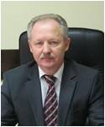
тел. 8-017-2038158

Ильина Валентина Алексеевна
Заместитель Председателя Белорусского профессионального союза работников образования и науки
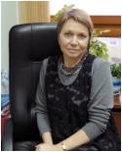
тел. 8-017-2048956

Гродненская областная организация Белорусского профсоюза работников образования и науки
СОСТАВ АППАРАТА
ГРОДНЕНСКОГО ОБЛАСТНОГО КОМИТЕТА
БЕЛОРУССКОГО ПРОФЕССИОНАЛЬНОГО СОЮЗА РАБОТНИКОВ ОБРАЗОВАНИЯ И НАУКИ
230023, г.Гродно, ул.Советская, д.4, каб.18 - 19
код (8-0152), тел./факс 74-36-57,
адрес электронной почты: grodno_edu@mail.ru
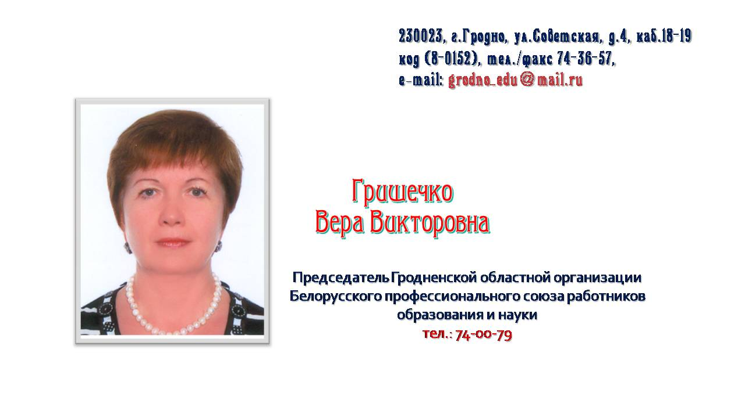
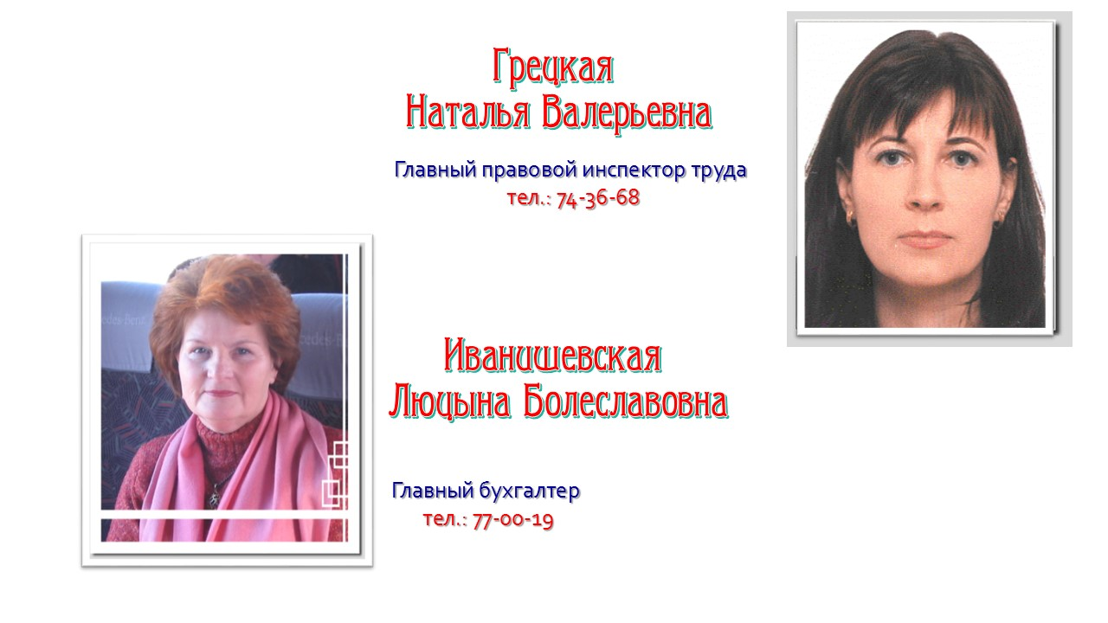
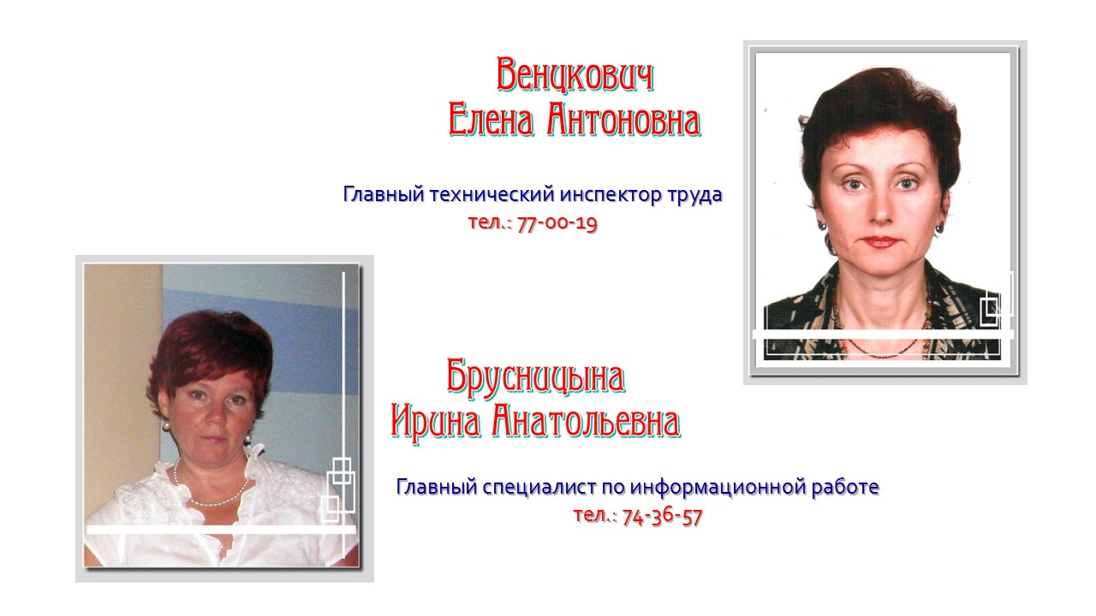
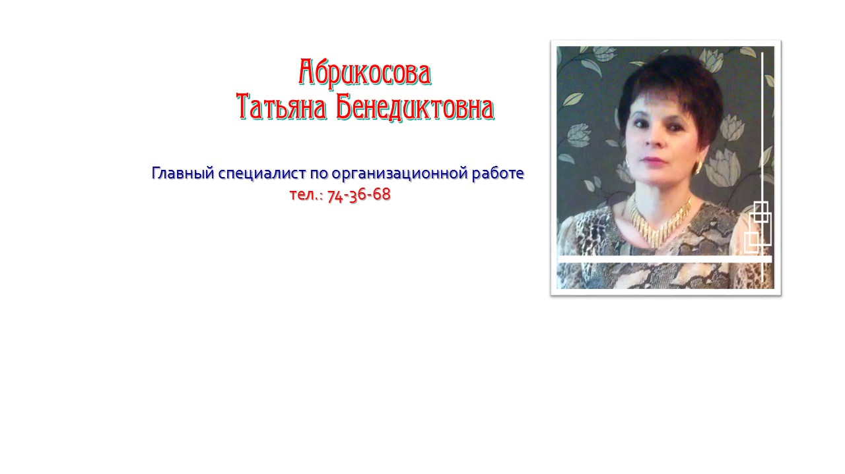

Гродненская районная организация Белорусского профсоюза работников образования и науки
Председатель
Горбатко
Галина Григорьевна

